OnLine psihološko savjetovalište Sandra Jovanović Miljko
Magistar psiholoških znanosti i Specijalist traumatske psihologije
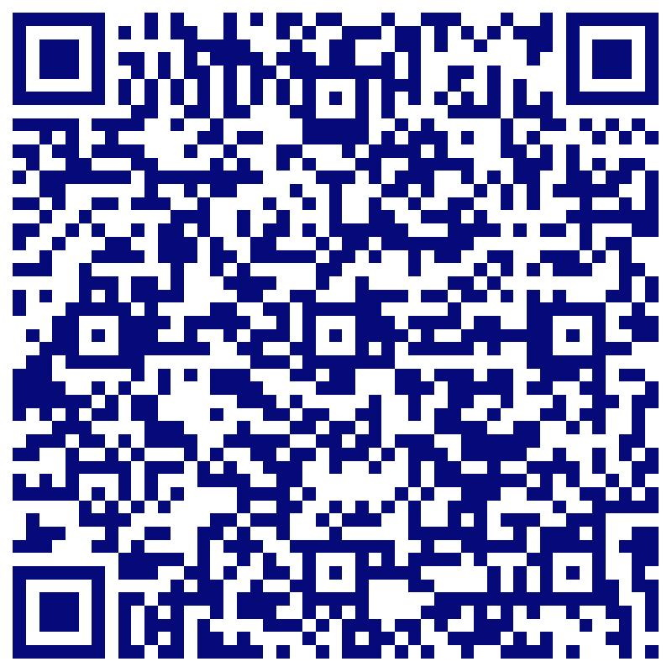 |  |  |  |  | Tel/WhatsApp:  +49 178 110 3745  Email: info@Psycholog.Bayern  Web: www.Psycholog.Bayern  Adresa: Zum Alten Hofgarten 21, 94405 Landau an der Isar, Deutschland
Psihološko savjetovalište Sandra Jovanović Miljko  Tel/WhatsApp: +49 178 110 3745  Email: info@Psycholog.Bayern  Web: www.Psycholog.Bayern | Psihološko savjetovalište Sandra Jovanović Miljko  Tel/WhatsApp: +49 178 110 3745  Email: info@Psycholog.Bayern  Web: www.Psycholog.Bayern | Psihološko savjetovalište Sandra Jovanović Miljko  Tel/WhatsApp: +49 178 110 3745  Email: info@Psycholog.Bayern  Web: www.Psycholog.Bayern | Psihološko savjetovalište Sandra Jovanović Miljko  Tel/WhatsApp: +49 178 110 3745  Email: info@Psycholog.Bayern  Web: www.Psycholog.Bayern | Psihološko savjetovalište Sandra Jovanović Miljko  Tel/WhatsApp: +49 178 110 3745  Email: info@Psycholog.Bayern  Web: www.Psycholog.Bayern |  | Psihološko savjetovalište Sandra Jovanović Miljko  Tel/WhatsApp: +49 178 110 3745  Email: info@Psycholog.Bayern  Web: www.Psycholog.Bayern | Psihološko savjetovalište Sandra Jovanović Miljko  Tel/WhatsApp: +49 178 110 3745  Email: info@Psycholog.Bayern  Web: www.Psycholog.Bayern | Psihološko savjetovalište Sandra Jovanović Miljko  Tel/WhatsApp: +49 178 110 3745  Email: info@Psycholog.Bayern  Web: www.Psycholog.Bayern | Psihološko savjetovalište Sandra Jovanović Miljko  Tel/WhatsApp: +49 178 110 3745  Email: info@Psycholog.Bayern  Web: www.Psycholog.Bayern

